Муниципальное бюджетное дошкольное образовательное учреждение
детский сад№ 7 комбинированного вида муниципального образования
Щербиновский район станица Старощербиновская

Авторское развивающее дидактическое пособие
«Занимательная книга»
по сенсорике для детей младшего возраста

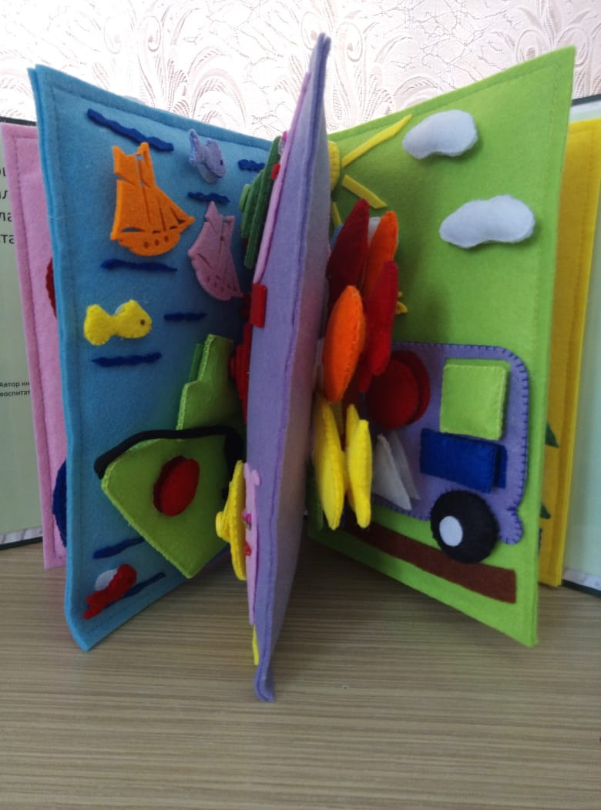

Воспитатель:
Швагер Е.А.

ст. Старощербиновская 2020 год

Содержание авторского пособия:
Данное пособие мягкое на ощупь, яркое в оформлении, содержит страницы с объемными изображениями, что не оставляет малышей равнодушными. «Занимательная книжка» изготовлена из разнообразного материала (картон, поролон, ткань). Состоит из нескольких страниц, каждая страничка дидактического пособия может служить отдельным игровым модулем и позволяет организовать игры одновременно с группой до 7 детей.
Место использования авторского пособия:
Это пособие для детей от 2-х до 3-х лет. Его можно использовать, как наглядно демонстративное пособие, так и в самостоятельно - игровой деятельности. «Занимательная книга» - поможет в игре развить у ребёнка тактильное и пространственное восприятие, мелкую моторику, воображение и мышление, закрепить знания детей о цвете и форме.
Данное пособие соответствует принципам ФГОС ДОО, оно содержательно – насыщено, полифункционально, доступно, безопасно, трансформируемо.

Дидактическая игра: «Собери пирамидку»
Цель. Целью данной игры является развитие сенсорных навыков.
Задачи:
- Учить детей узнавать и называть основные цвета (красный, желтый, синий, зеленый).
- Учить детей подбирать нужный цвет путём наложения, активизировать речь детей;
- Развивать логическое мышление
- Развивать мелкую моторику рук.
- Воспитывать внимательность, усидчивость, желание доводить начатое дело до конца.
Ход игры:
Правила игры: Перед началом игры демонстрирую много овалов разной формы и цвета. Рассматриваем. Предлагаю ребенку собрать из них пирамидку от большего овала к меньшему. Если ребенок справился с заданием предлагаю сложить ее по другому, от меньшего овала к большему.

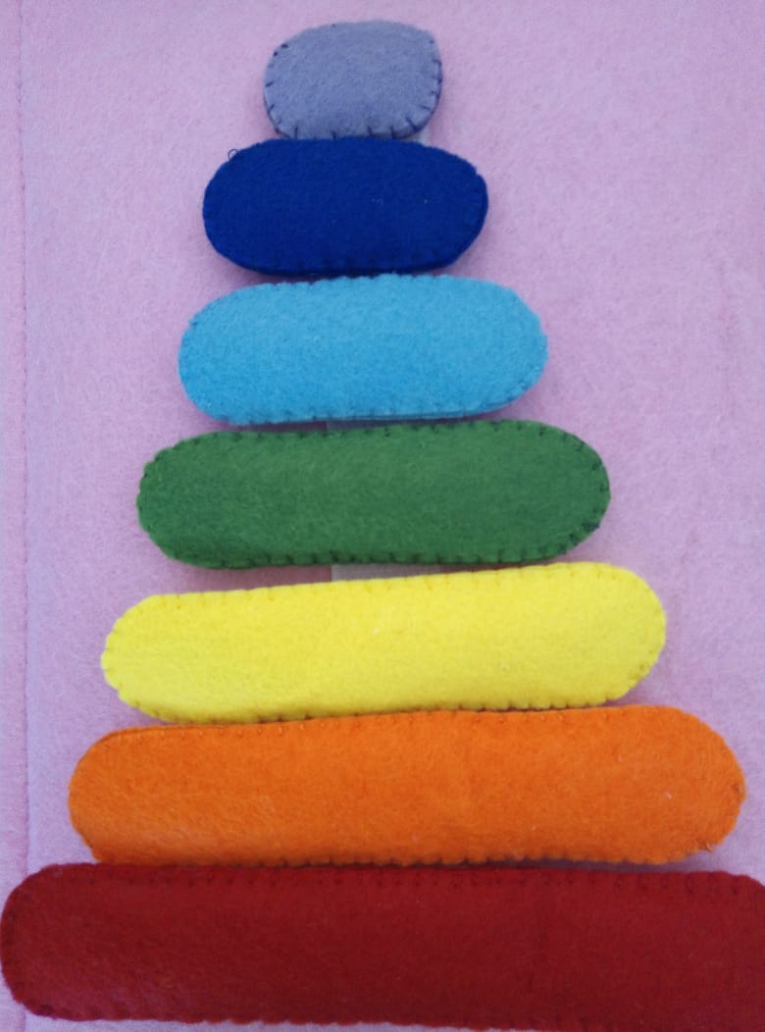

Дидактическая игра: « Радуга»
Цел. Целью данной игры является развитие сенсорных навыков.
Задачи:
-Учить детей называть цвета спектора.
- Учить детей подбирать нужный цвет путём наложения и приложения.
- Развивать мышление, память.
-Развивать мелкую моторику пальцев.
-Закрепить знание потешки: каждый, охотник, желает, знать, где, сидит, фазан.
-Воспитывать усидчивость и желание играть в игры вместе с воспитателем.
Ход игры.
Правила игры: Перед началом игры предлагаю детям вспомнить потешку. (каждый, охотник, желает, знать, где, сидит, фазан – показывая пальчиком на цвета радуги). Спрашиваю у детей, а знают ли они когда на небе появляется радуга? Да, конечно после дождя. Предлагаю выполнить задание: нужно на белом облачке выложить капельки в соответствии с образцом. Если ребенок справляется с заданием, то мы можем усложнить игру. Я оставляю одну радугу без наглядного образца и предлагаю большое количество капелек выложить в соответствии с цветами спектора и потешки.

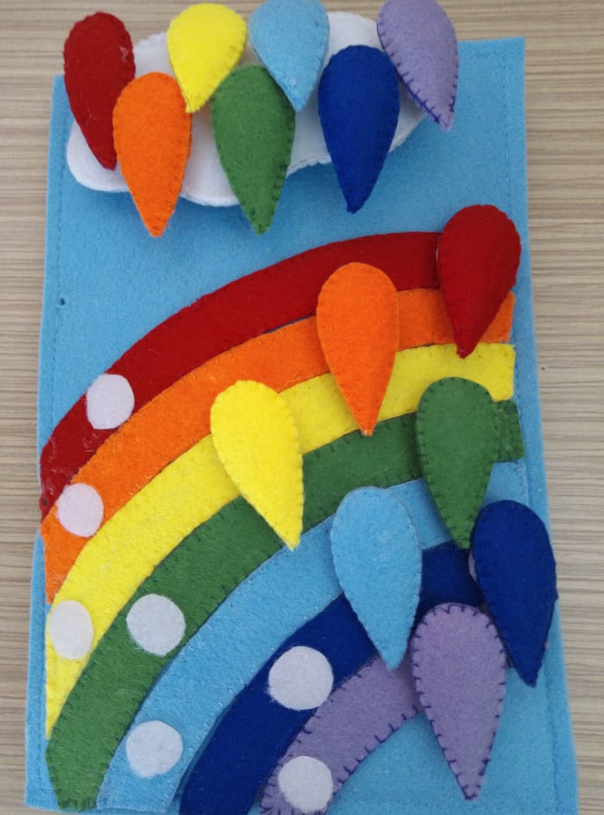

Дидактическая игра: « Собери кораблик»
Цел. Целью данной игры является развитие сенсорных навыков.
Задачи:
-Учить различать количество предметов (один -много).
-Учить различать предметы контрастных размеров и их обозначению в речи (большей – маленький).
-Закрепить знание зеленого цвета.
- Воспитывать желание детей играть в дидактические игры.
Ход игры:
Правила игры: Показываю море с рыбками, называем какого цвета рыбки, рассматриваем кораблики, (сколько их, какого цвета). И предлагаю сложить из деталей один большой кораблик. (закрепляю зеленый цвет, сколько больших корабликов и сколько маленьких).

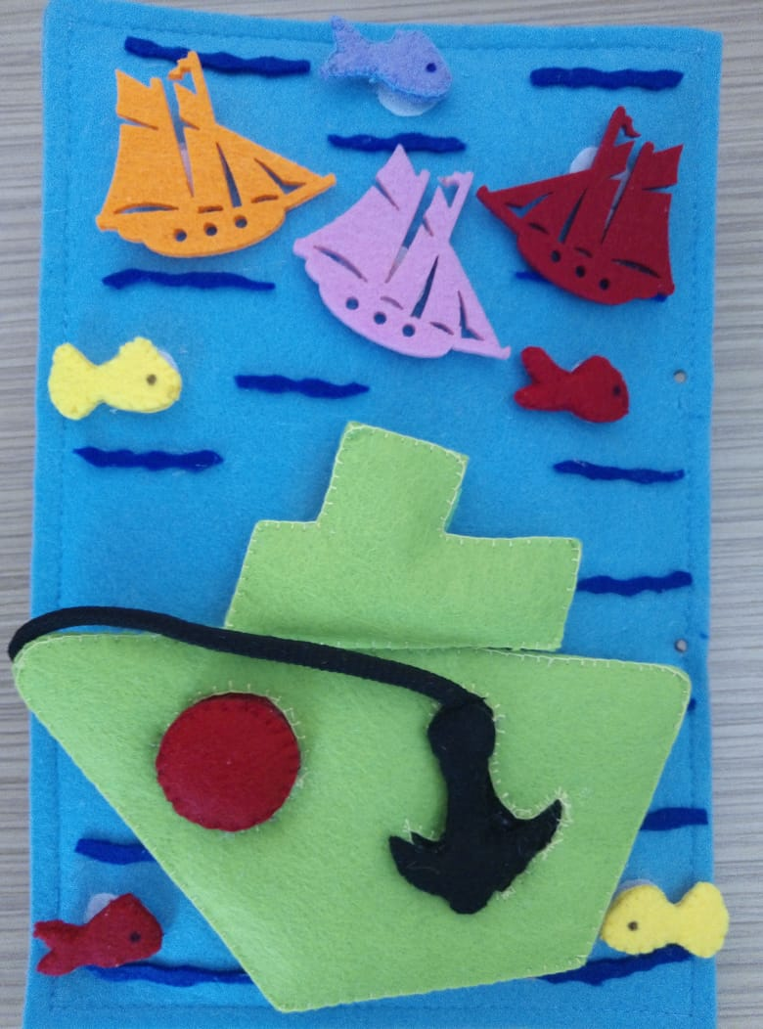

Дидактическая игра: « Веселые улитки»
Цел. Целью данной игры является развитие сенсорных навыков.
Задачи:
- Познакомить детей с геометрическими фигурами: кругом, квадратом, треугольником.
- Учить обследовать форму этих фигур, используя зрение и осязание.
- Учить различать пространственные направления от себя: вверху – внизу, справа – слева.
- Развивать внимание, воображение, логическое мышление.
- Воспитывать усидчивость, желание играть вместе с воспитателем в дидактические игры.
Ход игры:
Правила игры: Перед началом игры предлагаю рассмотреть улиток. Предлагаю ребенку найти красную дорожку, какой домик у улитки, которая ползет по красной дорожке(соответственно красный и какую геометрическую фигуру везет улитка, красный квадратик, заостряю внимание, что она ползет в правую сторону). Найди широкую зеленую дорожку, какая улитка по ней ползет, конечно зелененькая, а домик у нее круглой формы и ползет она в левую сторону. Найди узкую желтую дорожку, а по ней какого цвета ползет улитка, конечно желтого, но домик у нее уже треугольной формы. Задание можно усложнять, домики улиток можно менять местами. Улитка с красным домиком может ползти и по желтой и по зеленой дорожке.
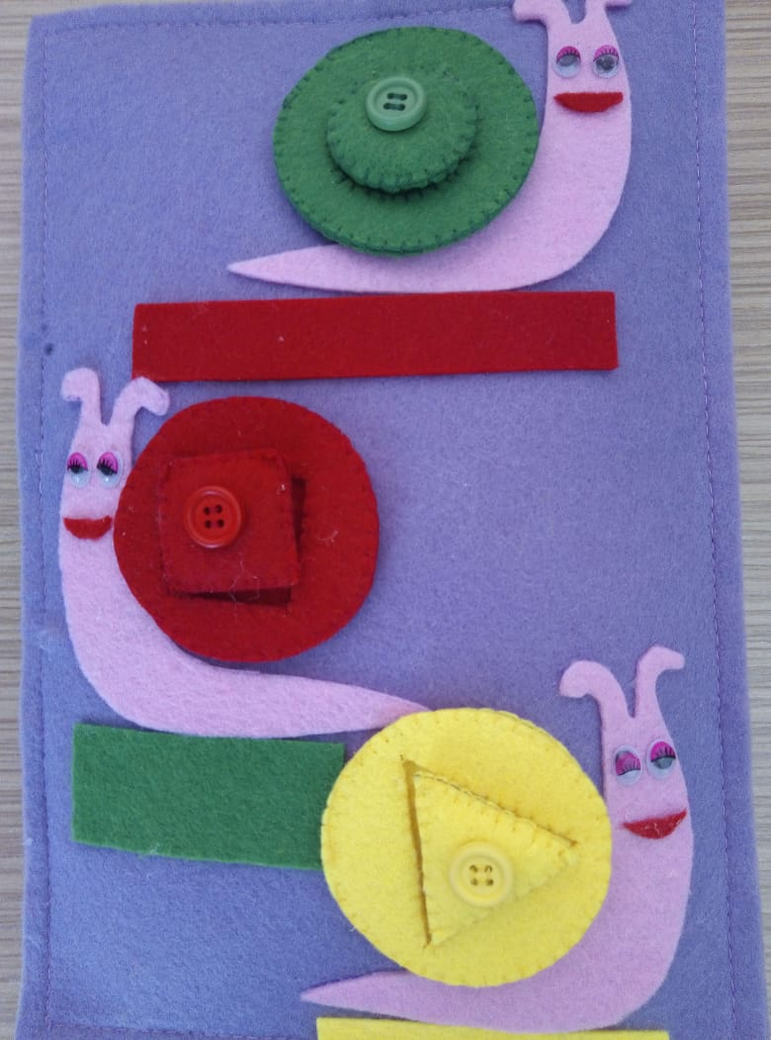
Дидактическая игра: « Забавный грузовик»
Цел. Целью данной игры является развитие сенсорных навыков.
Задачи:
- Познакомить детей с геометрическими фигурами: кругом, квадратом, треугольником, прямоугольником.
- Учить составлять группы из однородных предметов и выделять из них отдельные предметы; различать понятие «много», «один».
- Развивать внимание, воображение, любознательность.
- Воспитывать усидчивость, желание играть в дидактические игры.
Ход игры:
Правила игры: Перед началом игры предлагаю рассмотреть всю картинку в целом, после разбираю все детали геометрических фигур и предлагаю ребенку самостоятельно собрать грузовик и сопоставить все геометрические фигуры.
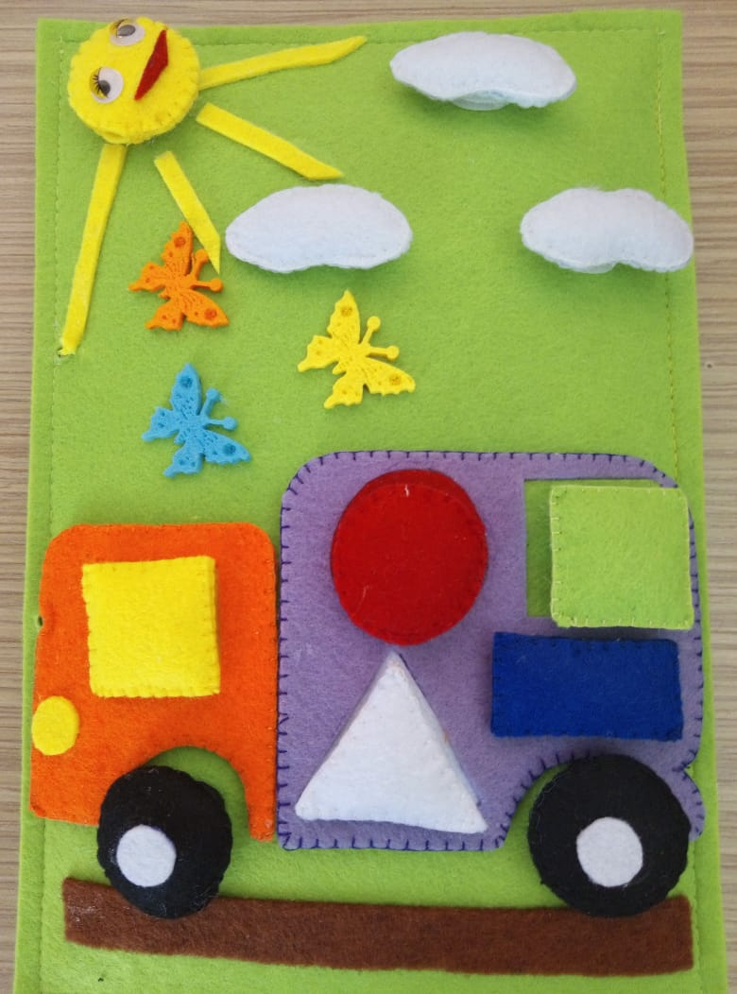

Дидактическая игра: « Цветочек»
Цель. Целью данной игры является развитие сенсорных навыков.
Задачи:
- Учить различать количество предметов (один -много).
- Учить составлять из множества целое.
- Учить детей называть цвета спектора.
- Развивать мышление, память.
-Развивать мелкую моторику пальцев.
- Воспитывать интерес к дидактическим играм.
Ход игры:
Правила игры: Предлагаю детям рассмотреть какой у меня цветик симицветик, потом рассоединяю его и предлагаю сложить, если ребенок справился с заданием, то я предлагаю посадить красную бабочку на красный лепесточек, желтую на желтый лепесточек, розовую на розовый и т.д. Можно усложнить задание. Я предлагаю желтую бабочку посадить на синий лепесточек, а синюю бабочку на красный и т.д.

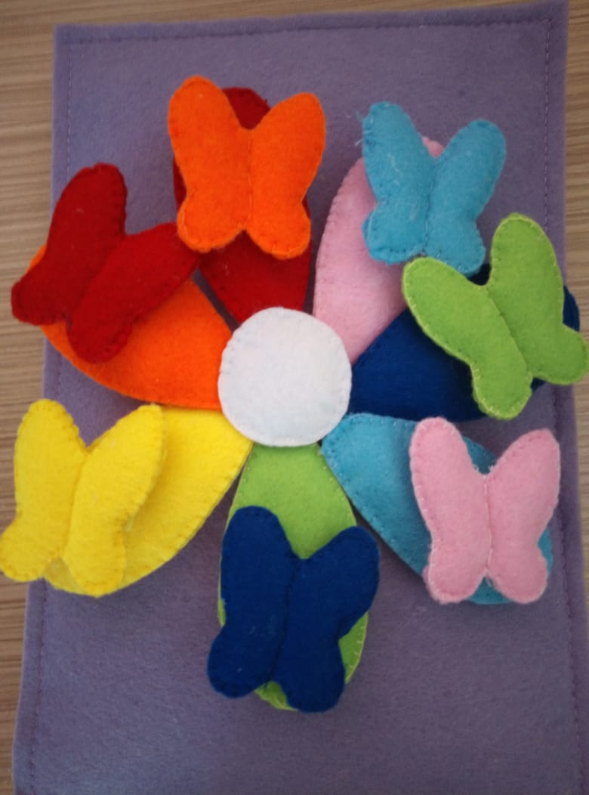
Дидактическая игра: « Сделай как я»
Цель. Целью данной игры является развитие конструктивных и сенсорных навыков.
Задачи:
- Учить детей сооружать элементарные постройки по образцу, поддерживать желание строить что- то самостоятельно.
- Учить сооружать новые постройки, используя полученные ранее умения (накладывание, прикладывание), использовать в постройке детали разного цвета.
- Развивать мелкую моторику пальцев, воображение.
- Вызвать чувство радости при удавшейся постройке.
Ход игры:
Правила игры: Перед началом игры рассматриваем геометрические фигуры. Предлагаю ребенку сделать такую же постройку как у меня. (по образцу). Потом ребенок самостоятельно строит постройку и предлагает повторить за ним. Так же дети могут играть вдвоем без взрослого, самостоятельно.

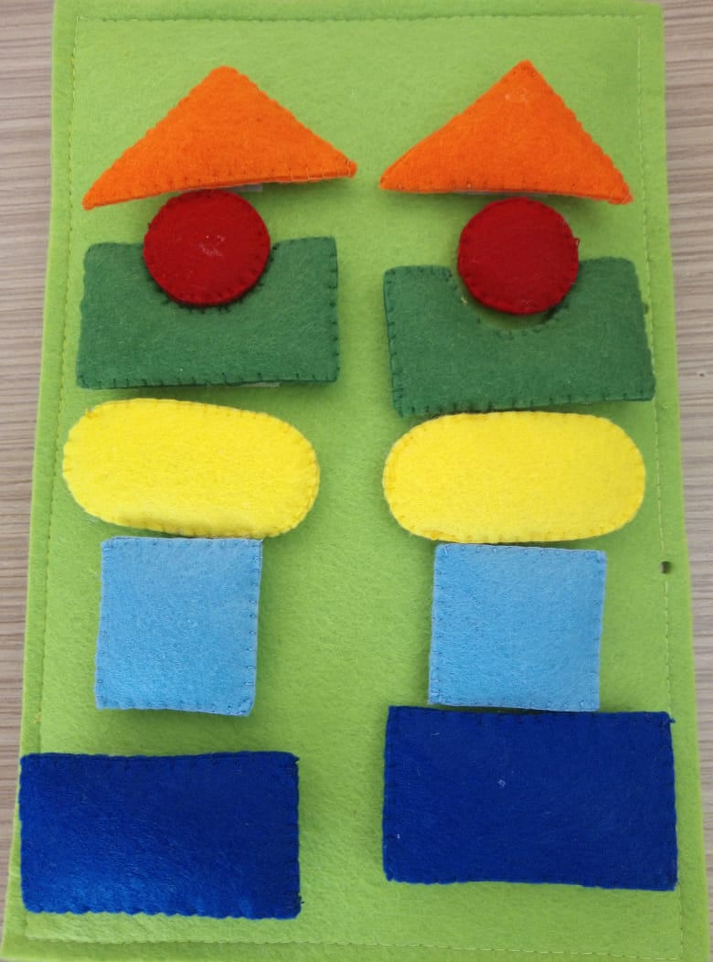
Дидактическая игра: «Наряди елочку»
Цел. Целью данной игры является развитие сенсорных навыков.
Задачи:
- Учить детей собирать елочку из трех частей.
-Учить узнавать и называть геометрические фигуры (круг, квадрат, треугольник).
-Учить узнавать и называть цвета ( красный, желтый, зеленый, синий).
- Закрепить знания детей о белом цвете.
-Развивать логическое мышление, внимание.
-Развивать мелкую моторику рук.
-Воспитывать усидчивость, желание играть в дидактические игры.
Ход игры:
Правила игры: Перед началом игры рассказываю деткам, что скоро праздник «Новый год». А какой праздник без новогодней елки. Предлагаю деткам собрать елочку. Когда елочку собрали предлагаю её украсить называя геометрическую фигуру и цвет.

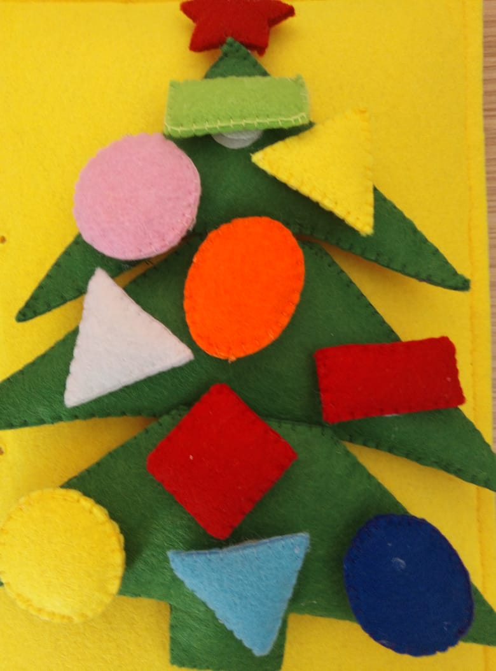
Используемая литература:
ООП ДОУ, разработанная на основе Программы «От рождения до школы» авторы Н.Е. Вераксы, Т.С. Комаровой, В.В.Васильевой Мозаика - Синтез Москва 2014 год.
Бейлина А. Игры и игровые средства. // Дошкольное воспитание, 1995. – №3. – с. 16 – 19.Панова, Е.Н. Дидактические игры-занятия в ДОУ .Практическое пособие для воспитателей и методистов ДОУ. - Воронеж: Учитель, 2006.-394с.

